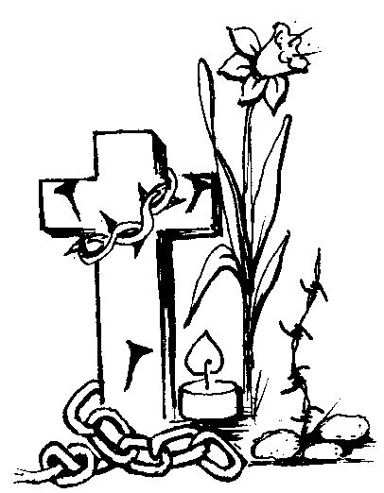

## We nodigen je uit op onze jaarlijkse

**gebedsdienst**

waarin we Norbert en alle andere overleden scoutsvrienden en familie gedenken.

Deze heeft plaats op **vrijdag 28 oktober** in de scoutslokalen van Tereken (schooldreef Tereken 33b).

**Welkom vanaf 18u30, de gebedsdienst begint om 19u.**

Zoals vorige jaren wordt er ook gezorgd voor een **koffietafel** die aan de viering aansluit, zodat we gezellig samen kunnen maaltijd houden.

Hiervoor graaginschrijven vóór woensdag 26 oktober door een telefoontje op nummer 0485 35 86 63 (Bea) of een e-mailtje naar [andre.thierens@telenet.be](mailto:andre.thierens@telenet.be) .  
  
De bijdrage van 6 euro per persoon voor de koffietafel wordt ter plaatse ontvangen.

Bea, Dré